1. 参考：阿里巴巴JAVA开发手册

规范1：杜绝完全不规范的缩写，避免望文不知义。

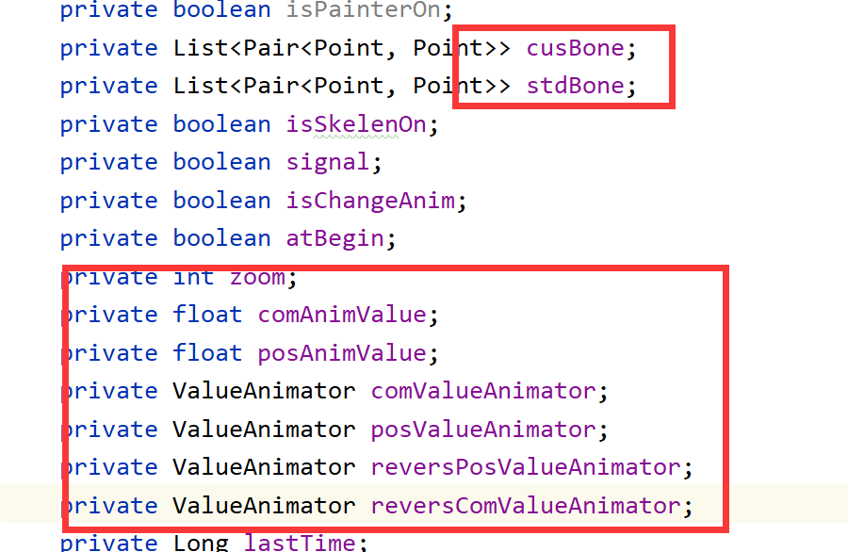

规范2：不能使用过时的类或方法。

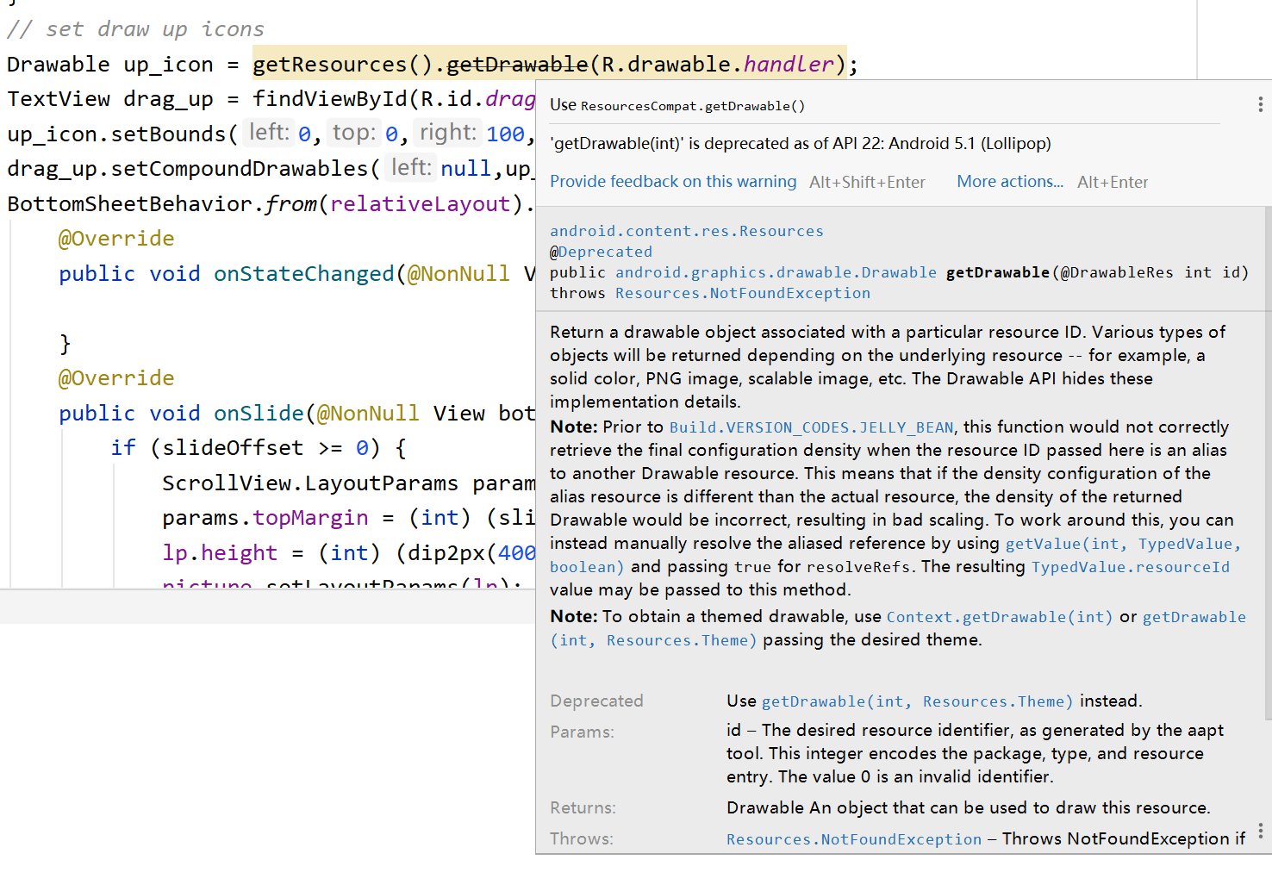

规范3：Object 的 equals 方法容易抛空指针异常，应使用常量或确定有值的对象来调用 equals。

规范4：所有整型包装类对象之间值的比较，全部使用 equals 方法比较。

规范5：浮点数之间的等值判断，基本数据类型不能用==来比较，包装数据类型不能用 equals 来判断。

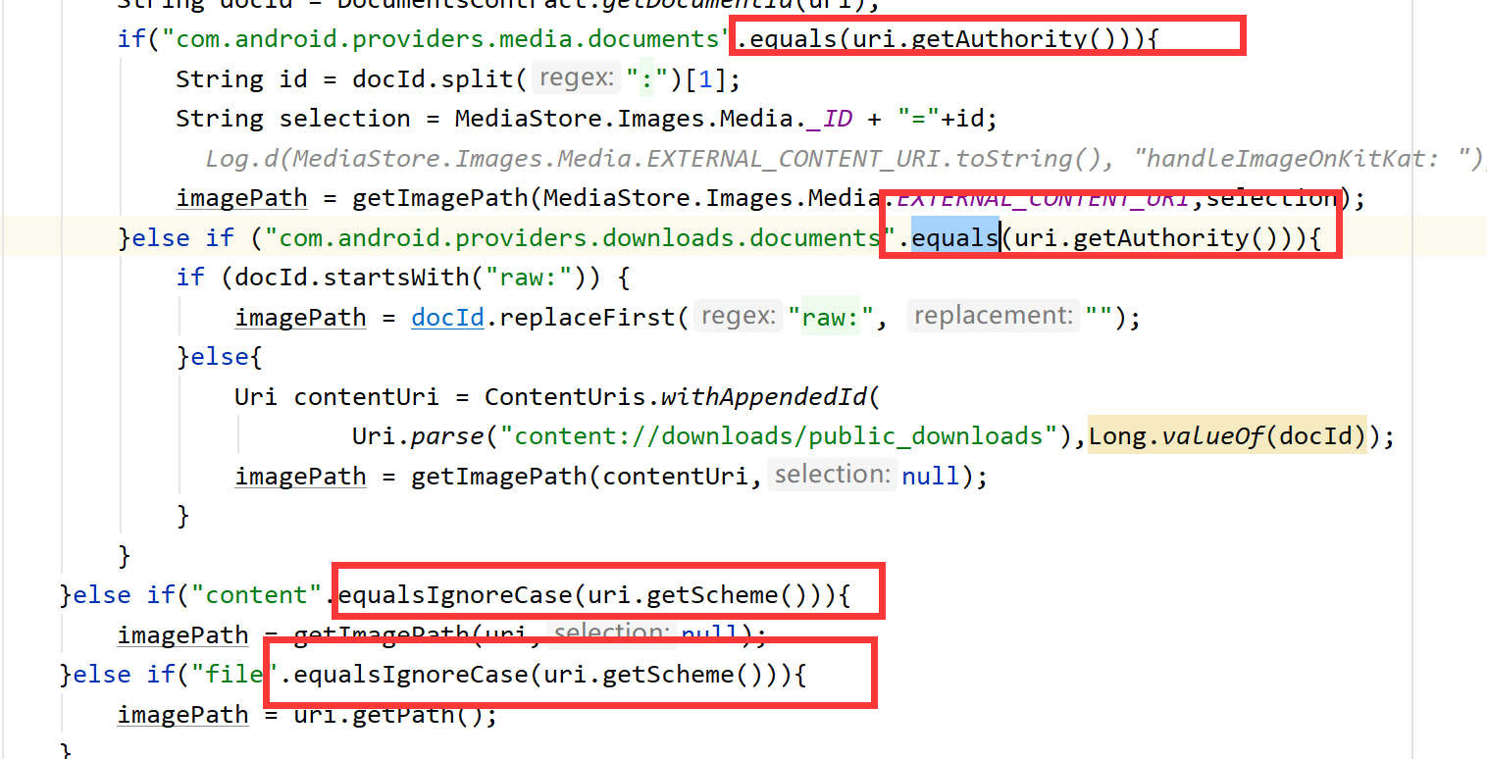

规范6：在 JDK7 版本及以上，Comparator 实现类要满足如下三个条件，不然 Arrays.sort， Collections.sort 会抛 IllegalArgumentException 异常。 说明：三个条件如下 1） x，y 的比较结果和 y，x 的比较结果相反。 2） x>y，y>z，则 x>z。 3） x=y，则 x，z 比较结果和 y，z 比较结果相同。

规范7：当 switch 括号内的变量类型为 String 并且此变量为外部参数时，必须先进行 null 判断。

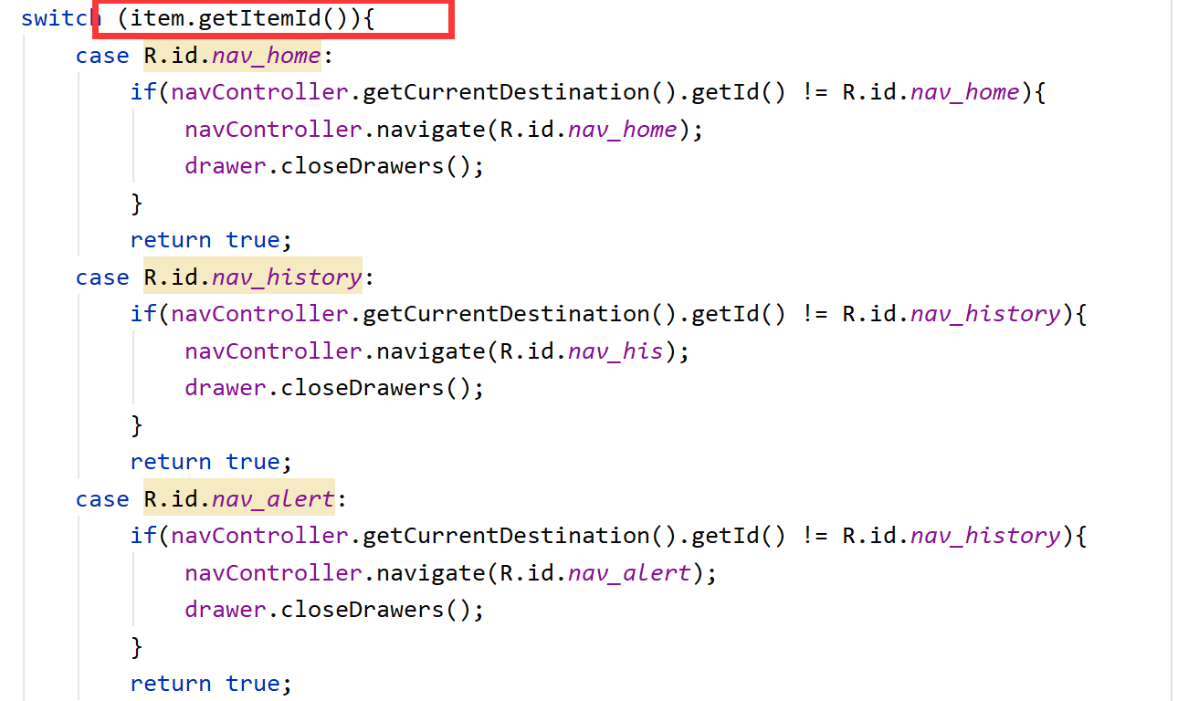

规范8：类、类属性、类方法的注释必须使用 Javadoc 规范，使用/\*\*内容\*/格式，不得使用 // xxx 方式。

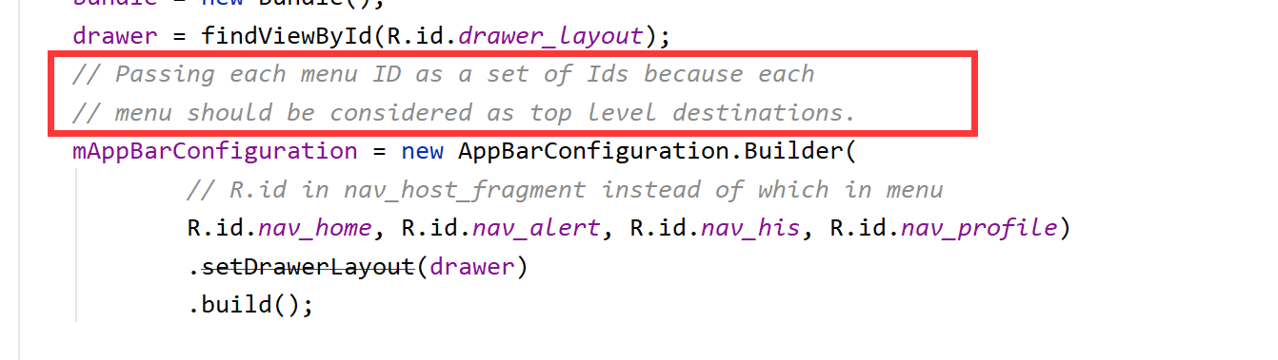

规范9：所有的抽象方法（包括接口中的方法）必须要用 Javadoc 注释、除了返回值、参数、 异常说明外，还必须指出该方法做什么事情，实现什么功能。

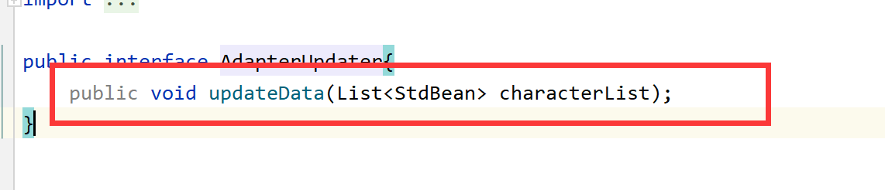

备注：由于代码工程结构较大（上万行），其他违反规范之处将不在此一一列举。